한화시스템 ICT 임직원 IT 안내 · SW·라이선스
업무용 SW 실행·오류 대응 가이드
IT-SW-003 | 서비스데스크 | 2026.10.16 | Ver 2.0
사내 일반 · 전 임직원
문서 정보
문서 번호 | IT-SW-003 | 버전 | v2.0
분류 | SW SW·라이선스 | 시행일 | 2026-10-16
문서 유형 | 장애 대응 | 열람 등급 | 사내 일반 (전 임직원)
관리 부서 | 서비스데스크 | 승인자 | 서비스데스크 팀장
대상 | 전 임직원 | 담당자 매뉴얼 | IT-SW-003-M
포함 시나리오 | SW-03, SW-04, SW-05, SW-06 | 관련 FAQ | -

키워드 | 응답 없음, 엑셀이 멈춰요, 안전 모드, 추가 기능, COM 추가 기능, 보호된 보기, 편집 사용, 차단 해제, 로그인 창 멈춤, 다음 버튼이 안 눌려요, 비밀번호 관리자, 자동 입력, CSV 가져오기, certificate verify failed, SSL 오류, 사내 루트 인증서, REQUESTS_CA_BUNDLE, NODE_EXTRA_CA_CERTS, 메일 프로그램, 검색이 안 돼요, 프로필을 로드하는 중, Office 복구, 다시 설치

Contents
1. 개요
2. 먼저 확인할 사항
3. 증상별 조치 방법
3.1 프로그램이 멈추거나 바로 꺼질 때 (기본 조치)
3.2 Office 파일을 열 때마다 '응답 없음'이 뜰 때
3.3 외부에서 받은 파일이 '보호된 보기'라 편집이 안 될 때
3.4 프로그램 로그인 창이 멈출 때 (PDF 편집기 등)
3.5 비밀번호 관리자 자동 입력·비밀번호 옮기기
3.6 개발도구 SSL 인증서 오류 ('certificate verify failed')
3.7 메일 프로그램이 느리거나 '프로필을 로드하는 중'에서 멈출 때
3.8 브라우저 화면이 깨질 때
4. 자주 묻는 질문
5. 주의사항
6. 문의처
부록 · 관련 문서 · 용어
개정 이력

01 개요
목적 | 적용 대상 | 적용 환경
· 설치한 업무용 프로그램이 멈추거나 오류가 날 때 순서대로 해 볼 기본 조치를 안내합니다.  · Office·로그인 창·비밀번호 관리자·개발도구 인증서·메일 프로그램의 증상별 조치를 안내합니다. | · 회사 지급 PC를 쓰는 전 임직원이 대상입니다.  · 설치는 IT-SW-001, 라이선스는 IT-SW-002, 메일 서비스 장애는 IT-SYS-004를 봅니다. | · Windows 10·11 / macOS 14 이상  · Microsoft 365, 브라우저, 개발도구, 메일 프로그램

02 먼저 확인할 사항

기본 조치 10단계
1단계부터 순서대로 하고, 해결되면 멈춥니다. 단계별 방법은 3.1에 있습니다.
단계 | 조치 | 설명
① | 완전 종료·다시 실행 | 창 닫기가 아니라 완전 종료
② | PC 다시 시작 | 종료 후 켜기보다 확실
③ | 버전 확인 | 최신 버전인지 확인
④ | 업데이트 | 소프트웨어 센터 [업데이트]를 먼저
⑤ | 캐시·임시 파일 정리 | 오래된 임시 데이터 삭제
⑥ | 추가 기능·확장 확인 | 덧붙인 기능이 원인인지 확인
⑦ | 안전 모드 실행 | 추가 기능 없이 실행
⑧ | 프로그램 복구 | 손상된 파일 복구
⑨ | 다시 설치 | 소프트웨어 센터 [다시 설치]
⑩ | 재현 여부 확인 | 다른 파일·PC에서도 같은지

증상별 바로가기
겪고 있는 증상 | 볼 곳 | 처리 구분
프로그램이 멈추거나 바로 꺼진다 / "응답 없음" | 3.1 → 3.2 | 사용자 직접 조치
Office 파일을 열 때마다 "응답 없음"이 뜬다 | 3.2 | 사용자 직접 조치
외부에서 받은 파일이 "보호된 보기"라 편집이 안 된다 | 3.3 | 사용자 직접 조치
PDF 편집기 등 프로그램 로그인 창이 멈춘다 | 3.4 | 사용자 직접 조치
비밀번호 관리자 자동 입력이 안 된다 / 비밀번호를 옮기고 싶다 | 3.5 | 사용자 직접 조치
pip·npm·git에서 "certificate verify failed"가 난다 | 3.6 | 사용자 직접 조치
메일 프로그램이 느리거나 "프로필을 로드하는 중"에서 멈춘다 | 3.7 | IT 담당자 처리
브라우저 화면이 깨진다 | 3.8 | 사용자 직접 조치
"라이선스가 만료되었습니다" / "제품 인증 필요" | IT-SW-002 3.3 | 사용자 직접 조치
보안 프로그램이 파일을 격리했다 | IT-SEC-002 3.1 | 사용자 직접 조치
통합 로그인 화면이 계속 반복된다 | IT-ACC-001 3.3 | 즉시 신고·이관

문의할 때 알려 주실 정보
항목 | 예시
프로그램 이름·버전 | Excel (Microsoft 365), PyCharm 2026.2
오류 메시지 | 문구 그대로 복사 또는 화면 캡처 (Windows + Shift + S / Shift + Command + 4)
PC 운영체제 | Windows 11 / macOS 버전
발생 시점 | 오늘 오전 업데이트 이후부터
해 본 조치 | 다시 시작, 안전 모드 실행 → 정상
재현 결과 | 다른 파일·다른 PC에서도 같은지

※ 해 본 조치를 적으면 같은 안내를 반복하지 않고 다음 단계로 넘어갑니다. "팀 전체", "다른 직원도"처럼 영향 범위를 적으면 긴급도를 정확히 판단합니다 (IT-STD-001).

03 증상별 조치 방법
번호 | 제목 | 문의 유형 | 처리 구분 | 담당 부서
3.1 | 프로그램이 멈추거나 바로 꺼질 때 (기본 조치) | SW-03 | 사용자 직접 조치 | 서비스데스크
3.2 | Office 파일을 열 때마다 '응답 없음'이 뜰 때 | SW-03 | 사용자 직접 조치 | 서비스데스크
3.3 | 외부에서 받은 파일이 '보호된 보기'라 편집이 안 될 때 | SW-03 | 사용자 직접 조치 | 서비스데스크
3.4 | 프로그램 로그인 창이 멈출 때 (PDF 편집기 등) | SW-03 | 사용자 직접 조치 | 서비스데스크
3.5 | 비밀번호 관리자 자동 입력·비밀번호 옮기기 | SW-04 | 사용자 직접 조치 | 서비스데스크
3.6 | 개발도구 SSL 인증서 오류 ('certificate verify failed') | SW-05 | 사용자 직접 조치 | 엔드포인트지원팀
3.7 | 메일 프로그램이 느리거나 '프로필을 로드하는 중'에서 멈출 때 | SW-06 | IT 담당자 처리 | 엔드포인트지원팀
3.8 | 브라우저 화면이 깨질 때 | SW-03 | 사용자 직접 조치 | 서비스데스크

3.1 프로그램이 멈추거나 바로 꺼질 때 (기본 조치)
문의 유형 | SW-03 | 처리 구분 | 사용자 직접 조치 | 담당 부서 | 서비스데스크

이런 경우
• 업무 프로그램이 "응답 없음"으로 멈춥니다.
• 프로그램을 열면 바로 꺼집니다.

조치 방법
① 시작 > 설정 > 앱 > 설치된 앱 > Microsoft 365 옆 [⋯] > [수정]을 엽니다.
② [빠른 복구]를 먼저 합니다 (인터넷 불필요, 몇 분).
③ 해결되지 않으면 [온라인 복구]를 합니다 (인터넷 필요, 시간이 더 걸림). 작성한 문서는 남습니다.
④ 관리자 권한을 요구하면 멈추고 소프트웨어 센터 [다시 설치](⑨)를 하거나 챗봇에 원격 복구를 요청합니다. macOS는 [다시 설치]를 합니다.
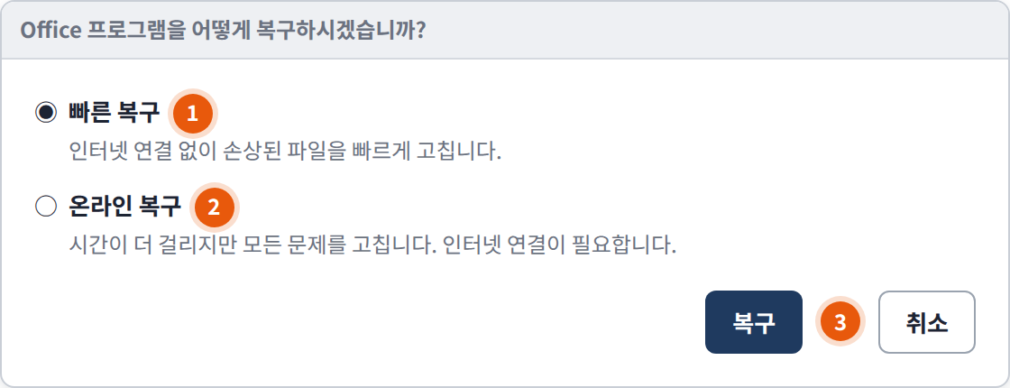
그림 3.1-1. Office 복구 방법 선택
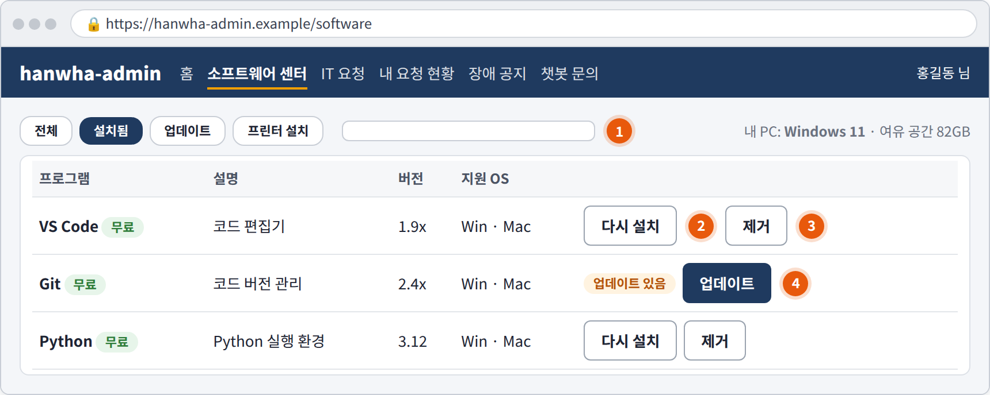
그림 3.1-2. 소프트웨어 센터 [설치됨] 탭의 [다시 설치]

완전 종료·다시 시작 (①·②)
구분 | Windows | macOS
완전 종료 | Ctrl + Shift + Esc → [작업 관리자] > [프로세스]에서 선택 → [작업 끝내기] | Option + Command + Esc → 프로그램 선택 → [강제 종료]
PC 다시 시작 | 시작 > 전원 > [다시 시작] | Apple 메뉴 > [재시동…]

버전 확인·업데이트 (③·④)
프로그램 | Windows | macOS
소프트웨어 센터 설치 프로그램 | [설치됨] / [업데이트] 탭 → [업데이트] (가장 먼저) | 같음
Office | [파일] > [계정] > [업데이트 옵션] > [지금 업데이트] | [도움말] > [업데이트 확인]
Chrome · Edge | 설정 > [Chrome 정보] · [Microsoft Edge 정보] | 같음
VS Code | [도움말] > [업데이트 확인] | [Code] > [업데이트 확인]
IntelliJ · PyCharm | [도움말] > [업데이트 확인] | [PyCharm](또는 IntelliJ IDEA) > [업데이트 확인]

★ 프로그램이 스스로 업데이트하며 관리자 권한을 요구하면 멈춥니다
소프트웨어 센터의 [업데이트]를 씁니다.

캐시·임시 파일 정리 (⑤)
대상 | 방법
Edge · Chrome | Ctrl + Shift + Delete (macOS Chrome: Command + Shift + Delete) → [캐시된 이미지 및 파일] → 삭제
Safari (macOS) | [Safari] > [설정] > [개인정보 보호] > [웹 사이트 데이터 관리] → 해당 사이트 [제거]
Windows 임시 파일 | 설정 > 시스템 > 저장소 > [임시 파일] → 항목 확인 후 [파일 제거]

추가 기능·확장 프로그램 확인 (⑥)
프로그램 | 해제 방법
Office | [파일] > [옵션] > [추가 기능] > 관리: COM 추가 기능 > [이동] → 최근·낯선 추가 기능을 하나씩 해제
Chrome · Edge | 주소창에 chrome://extensions 또는 edge://extensions → 의심 확장 끄기
VS Code | [확장] 아이콘 → 확장 선택 → [사용 안 함] / 전체 해제 확인: code --disable-extensions
IntelliJ · PyCharm | [설정] > [플러그인] > [설치됨] → 최근 플러그인 해제 → 다시 시작

안전 모드 실행 (⑦)
프로그램 | 실행 방법 | 판단
Office (Windows) | Ctrl을 누른 채 실행 → "안전 모드로 시작" [예] / 또는 Windows + R → excel /safe | 정상이면 추가 기능 문제
Office (macOS) | 방법이 다르므로 프로그램·파일 이름을 적어 챗봇에 문의 | -
Chrome · Edge | 시크릿·InPrivate 창 (Ctrl + Shift + N) | 정상이면 확장·캐시 문제
VS Code | 터미널에서 code --disable-extensions | 정상이면 확장 문제

프로그램 복구 (⑧, Windows Office)
해결 확인 | 해결되지 않으면 | 문의 시 알려 주실 정보
· 프로그램이 정상으로 열리면 끝난 것입니다. | · 다른 파일·동료 PC에서도 같은지, 업데이트 이후부터인지, 안전 모드에서도 같은지 확인해 챗봇에 알립니다 (⑩).  · 여러 사람이 같은 프로그램을 동시에 못 쓰면 IT 헬프데스크(내선 1000)에 알립니다. | · 프로그램 이름·버전  · 해 본 단계와 결과  · 재현 결과

3.2 Office 파일을 열 때마다 '응답 없음'이 뜰 때
문의 유형 | SW-03 | 처리 구분 | 사용자 직접 조치 | 담당 부서 | 서비스데스크 | 관련 FAQ | FAQ-024

이런 경우
• 엑셀 파일을 열 때마다 "응답 없음"이 뜨고 강제로 닫힙니다.
• 큰 엑셀 파일로 분석하면 멈춥니다.

원인
• 추가 기능(Add-in)이 새 버전 Office와 충돌하거나, 파일이 커서 계산이 늦어지는 경우입니다.

조치 방법
① 1~2분 기다립니다.
② Ctrl을 누른 채 Excel을 실행해 안전 모드로 엽니다.
③ 안전 모드에서 정상이면 [파일] > [옵션] > [추가 기능] > COM 추가 기능에서 문제 추가 기능의 체크를 풉니다.
④ 일반 모드로 다시 실행해 확인합니다.
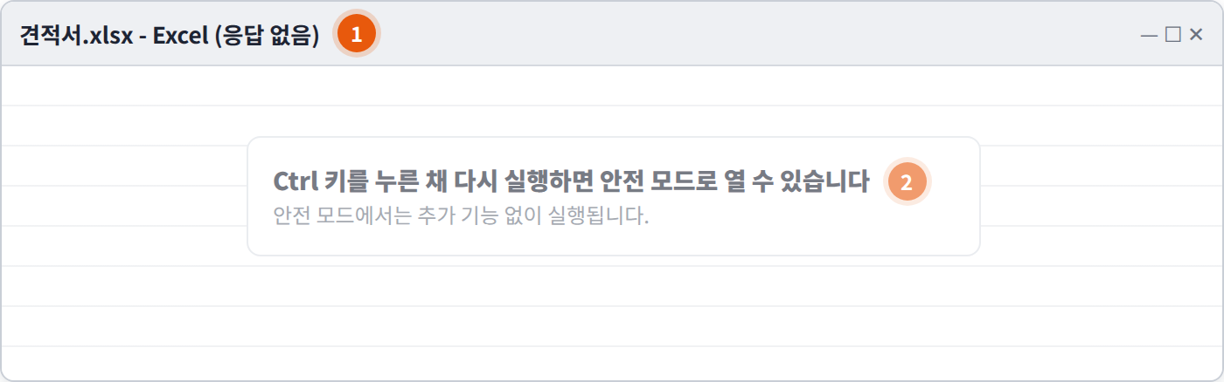
그림 3.2-1. Excel 응답 없음과 안전 모드 안내
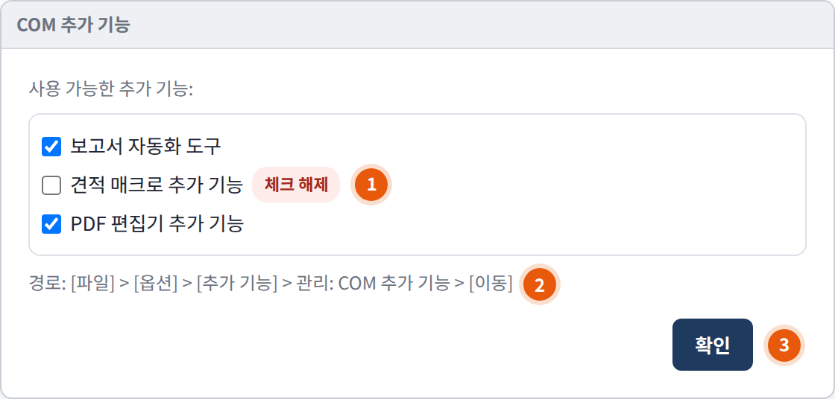
그림 3.2-2. COM 추가 기능 해제
① 문제 추가 기능의 체크 해제
② 경로: [파일] > [옵션] > [추가 기능] > 관리: COM 추가 기능 > [이동]
③ [확인]
해결 확인 | 해결되지 않으면 | 문의 시 알려 주실 정보
· 파일이 정상으로 열리면 끝난 것입니다. | · 업무용 추가 기능이 원인이면 추가 기능 이름을 적어 챗봇에 알립니다.  · 추가 기능을 꺼도 큰 파일에서 계속 멈추면 챗봇에 알립니다. 담당자가 64비트 Office 재설치를 검토합니다. | · 파일 크기  · 추가 기능 이름  · 안전 모드 결과

3.3 외부에서 받은 파일이 '보호된 보기'라 편집이 안 될 때
문의 유형 | SW-03 | 처리 구분 | 사용자 직접 조치 | 담당 부서 | 서비스데스크 | 관련 FAQ | FAQ-024

이런 경우
• 거래처에서 받은 엑셀 파일이 읽기 전용으로 열려 편집이 안 됩니다.

원인
• 메일 첨부·인터넷 파일은 안전을 위해 보호된 보기(읽기 전용)로 열립니다.

조치 방법
① 보낸 사람과 출처를 확인한 뒤 [편집 사용]을 누릅니다.
② 매번 반복되면 파일을 오른쪽 클릭 > [속성]을 엽니다.
③ "보안"의 [차단 해제]를 체크하고 [확인]을 누릅니다.
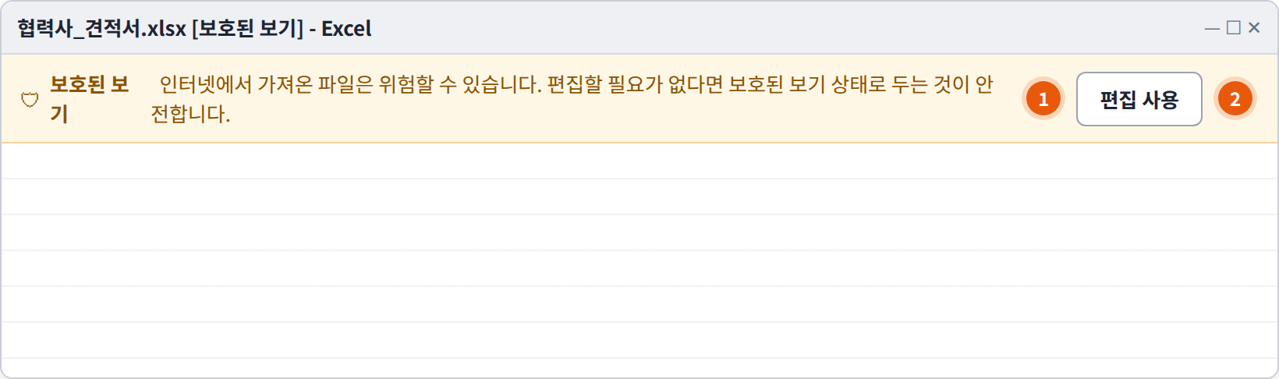
그림 3.3-1. 보호된 보기와 [편집 사용]
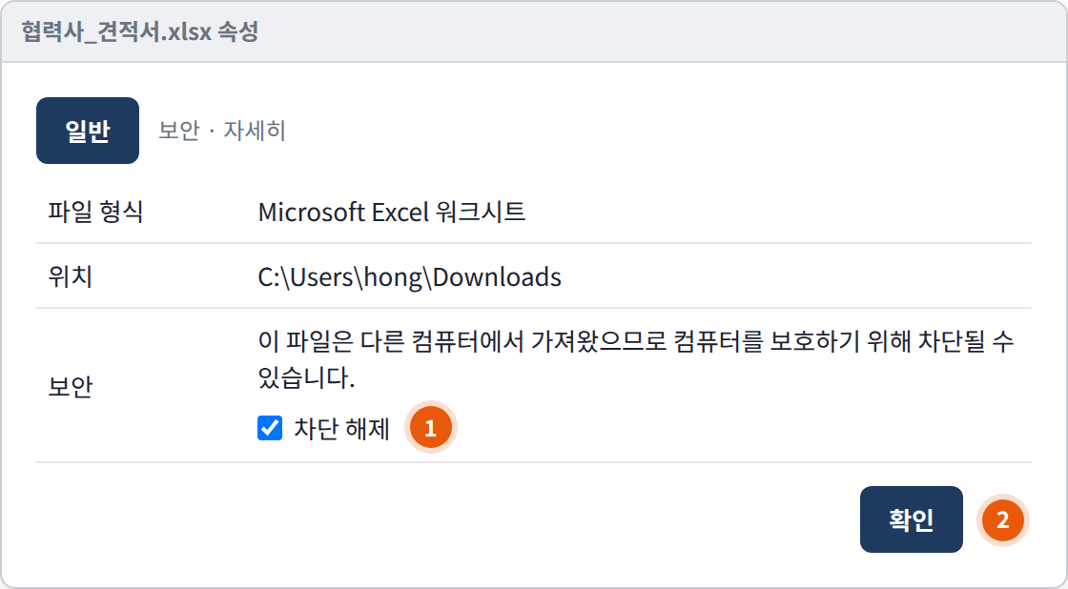
그림 3.3-2. 파일 속성의 [차단 해제]
★ 출처가 불분명한 파일은 편집을 허용하지 않습니다
의심되면 열지 말고 IT-SEC-001에 따라 신고합니다.

해결 확인 | 해결되지 않으면 | 문의 시 알려 주실 정보
· 편집이 되면 끝난 것입니다. | · [차단 해제] 항목이 없으면 회사 정책으로 차단된 파일입니다. 챗봇에 파일 이름과 받은 경로를 알립니다. | · 파일 이름  · 받은 경로(메일·사이트)

3.4 프로그램 로그인 창이 멈출 때 (PDF 편집기 등)
문의 유형 | SW-03 | 처리 구분 | 사용자 직접 조치 | 담당 부서 | 서비스데스크

이런 경우
• PDF 편집기 로그인 창에서 [다음] 단추가 눌리지 않습니다.
• 로그인 화면이 하얗게 멈춥니다.

원인
• 프로그램 안의 로그인 창이 제대로 그려지지 않는 오류입니다.

조치 방법
① 프로그램을 완전히 종료합니다.
② 프로그램 설정의 캐시 삭제 메뉴로 앱 캐시를 지웁니다. 메뉴가 없으면 다음 단계로 갑니다.
③ 프로그램을 다시 실행해 로그인합니다.
④ 로그인 화면에 [브라우저로 로그인]이 있으면 그 방법으로 로그인합니다.
⑤ 같으면 소프트웨어 센터에서 [다시 설치]합니다.
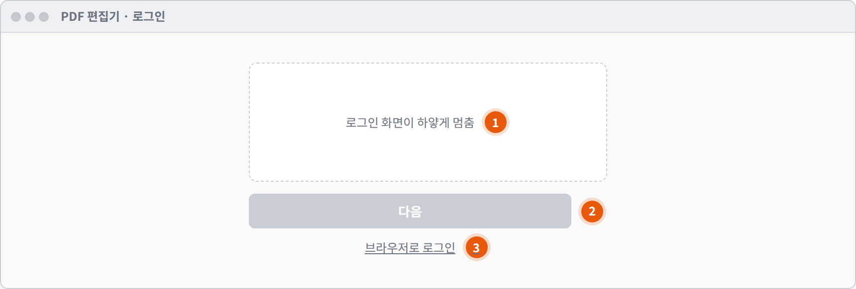
그림 3.4-1. 멈춘 로그인 창과 [브라우저로 로그인]
해결 확인 | 해결되지 않으면 | 문의 시 알려 주실 정보
· 로그인되고 프로그램을 쓸 수 있으면 끝난 것입니다. | · 해결되지 않으면 프로그램 이름과 화면 캡처를 챗봇에 보냅니다. | · 프로그램 이름  · 화면 캡처

3.5 비밀번호 관리자 자동 입력·비밀번호 옮기기
문의 유형 | SW-04 | 처리 구분 | 사용자 직접 조치 | 담당 부서 | 서비스데스크 | 관련 FAQ | FAQ-025

이런 경우
• 특정 사이트에서만 비밀번호 관리자 자동 입력이 되지 않습니다.
• 브라우저에 저장한 비밀번호를 비밀번호 관리자로 옮기고 싶습니다.
상황 | 조치
특정 사이트에서만 자동 입력이 안 됨 | 사이트 로그인 화면 구조가 바뀐 경우입니다. 비밀번호 관리자에서 해당 항목의 사이트 주소(URL)를 다시 등록합니다.
브라우저 비밀번호를 옮기고 싶음 | ① 브라우저 설정 > 비밀번호 > [비밀번호 내보내기](CSV 파일) ② 비밀번호 관리자 > [가져오기]에서 CSV 선택 ③ CSV 파일을 바로 지우고 휴지통도 비움
비밀번호 관리자가 없음 | 소프트웨어 센터에서 설치합니다 (회사 일괄 구매, 신청 불필요).

★ 내보낸 CSV 파일에는 비밀번호가 그대로 적혀 있습니다
메일·메신저로 보내거나 보관하지 않고, 가져온 뒤 바로 지웁니다.

해결 확인 | 해결되지 않으면 | 문의 시 알려 주실 정보
· 자동 입력이 되거나 가져온 항목이 보이면 끝난 것입니다. | · 해결되지 않으면 사이트 주소와 증상을 챗봇에 알립니다. 비밀번호 자체는 알리지 않습니다. | · 사이트 주소  · 브라우저 종류

3.6 개발도구 SSL 인증서 오류 ('certificate verify failed')
문의 유형 | SW-05 | 처리 구분 | 사용자 직접 조치 | 담당 부서 | 엔드포인트지원팀 | 관련 FAQ | FAQ-026

이런 경우
• 사내망에서 pip·npm·git을 쓰면 SSL 인증서 오류가 납니다. 집에서는 됩니다.

원인
• 회사 보안 장비(보안 게이트웨이)가 인터넷 연결을 검사하면서 회사 인증서로 바꿔 전달합니다. 개발도구가 사내 루트 인증서를 모르면 "신뢰할 수 없는 연결"로 막습니다.

조치 방법
① 소프트웨어 센터에서 사내 루트 인증서를 설치합니다 (이미 "설치됨"이면 건너뜀).
② 쓰는 도구의 인증서 경로를 아래 명령으로 등록합니다. 관리자 권한은 필요 없습니다.
③ 터미널을 새로 열고 다시 시도합니다.
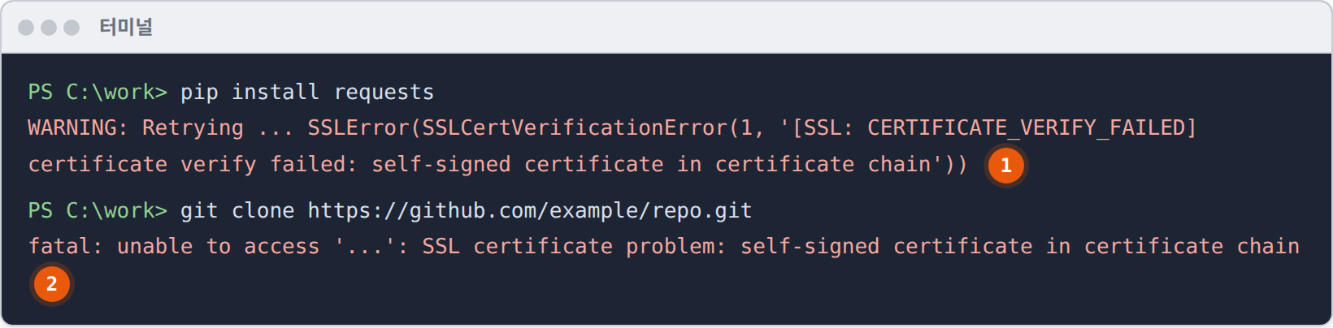
그림 3.6-1. 터미널의 SSL 인증서 오류

Windows (PowerShell)
# Python (pip, requests)
setx REQUESTS_CA_BUNDLE "C:\hanwha\certs\hanwha-ict-root.pem"
setx SSL_CERT_FILE "C:\hanwha\certs\hanwha-ict-root.pem"
# Node.js (npm)
setx NODE_EXTRA_CA_CERTS "C:\hanwha\certs\hanwha-ict-root.pem"
# git
git config --global http.sslCAInfo "C:/hanwha/certs/hanwha-ict-root.pem"

macOS (터미널)
echo 'export REQUESTS_CA_BUNDLE=/Library/hanwha/certs/hanwha-ict-root.pem' >> ~/.zshrc
echo 'export SSL_CERT_FILE=/Library/hanwha/certs/hanwha-ict-root.pem' >> ~/.zshrc
echo 'export NODE_EXTRA_CA_CERTS=/Library/hanwha/certs/hanwha-ict-root.pem' >> ~/.zshrc
git config --global http.sslCAInfo /Library/hanwha/certs/hanwha-ict-root.pem
source ~/.zshrc

※ 경로는 사내 루트 인증서를 설치하면 생기는 위치입니다. 쓰는 도구의 명령만 실행하면 됩니다.

★ SSL 검증을 끄는 방법은 쓰지 않습니다
오류는 사라지지만 위조된 서버와도 연결되어 계정·소스코드가 새어 나갈 수 있습니다.

쓰지 않는 명령·설정 | 대상
verify=False | Python requests
pip --trusted-host | pip
npm config set strict-ssl false | npm
git config http.sslVerify false | git
NODE_TLS_REJECT_UNAUTHORIZED=0 | Node.js

해결 확인 | 해결되지 않으면 | 문의 시 알려 주실 정보
· 명령이 오류 없이 끝나면 해결된 것입니다. | · 등록 후에도 같으면 실행한 명령과 오류 전문을 복사해 챗봇에 보냅니다 (엔드포인트지원팀). | · 실행한 명령  · 오류 전문  · PC 운영체제  · 사내 루트 인증서 설치 여부

3.7 메일 프로그램이 느리거나 '프로필을 로드하는 중'에서 멈출 때
문의 유형 | SW-06 | 처리 구분 | IT 담당자 처리 | 담당 부서 | 엔드포인트지원팀

이런 경우
• PC에 설치한 메일 프로그램에서 검색이 되지 않고 매우 느립니다.
• 메일 프로그램을 실행하면 "프로필을 로드하는 중"에서 넘어가지 않습니다.

원인
• PC에 저장된 메일 검색 색인(인덱스)이나 메일 프로필이 손상된 경우입니다. 메일 서버 문제가 아니라 PC 안의 메일 프로그램 문제입니다.

조치 방법
① 메일 프로그램을 완전히 종료하고 PC를 다시 시작합니다.
② 그룹웨어 [메일](웹 메일)에서 메일이 정상인지 봅니다. 웹 메일은 되면 PC의 메일 프로그램 문제입니다.
③ 급한 업무는 웹 메일로 계속합니다.
④ ITssue 챗봇에 증상을 알립니다. 담당자가 원격으로 검색 색인 재구축이나 메일 프로필 재생성을 합니다.
※ 웹 메일에서도 메일이 오지 않거나 반송되면 메일 프로그램이 아니라 메일 서비스 문제입니다. IT-SYS-004를 봅니다.

해결 확인 | 해결되지 않으면 | 문의 시 알려 주실 정보
· 메일 프로그램에서 검색이 되고 정상 속도로 열리면 끝난 것입니다. | · 여러 사람이 동시에 메일을 보내지도 받지도 못하면 IT-SYS-003 3.3을 따릅니다. | · 메일 프로그램 이름·버전  · 화면 메시지  · 웹 메일은 정상인지  · 원격 지원 가능한 시간

3.8 브라우저 화면이 깨질 때
문의 유형 | SW-03 | 처리 구분 | 사용자 직접 조치 | 담당 부서 | 서비스데스크

이런 경우
• 사내 시스템 화면의 글자나 버튼이 깨져 보입니다.

조치 방법
① 강력 새로 고침을 합니다 (Windows Ctrl + F5 / macOS Chrome Command + Shift + R).
② 캐시를 지웁니다 (3.1 ⑤).
③ 시크릿(InPrivate) 창에서 열어 봅니다. 정상이면 확장 프로그램을 하나씩 끕니다 (3.1 ⑥).
④ 다른 브라우저(Edge ↔ Chrome)로 열어 봅니다.
※ 통합 로그인 화면이 계속 반복되거나 로딩만 돌면 IT-ACC-001 3.3을 따릅니다.

해결 확인 | 해결되지 않으면 | 문의 시 알려 주실 정보
· 화면이 정상으로 보이면 끝난 것입니다. | · 다른 브라우저에서는 정상이면 원래 브라우저 이름·버전을 적어 챗봇에 알립니다. | · 사이트 주소  · 브라우저 이름·버전  · 화면 캡처

04 자주 묻는 질문
질문 | 답변
엑셀·문서 프로그램이 자꾸 멈춰요. (FAQ-024) | 안전 모드(Ctrl 누른 채 실행)로 열리면 추가 기능 충돌입니다. 파일 > 옵션 > 추가 기능에서 비활성화하세요. 외부 파일이 편집 안 되면 파일 속성에서 '차단 해제'를 체크하세요.
브라우저에 저장된 비밀번호를 비밀번호 관리자로 옮기고 싶어요. (FAQ-025) | 브라우저 설정 > 비밀번호 > 내보내기로 CSV를 저장한 뒤, 비밀번호 관리자의 '가져오기' 메뉴에서 업로드하세요. 가져오기 후 CSV 파일은 반드시 삭제하세요.
개발 도구에서 SSL 인증서 오류가 나요. (FAQ-026) | 사내망에서는 보안 게이트웨이가 트래픽을 검사하므로 개발 도구가 사내 루트 인증서를 신뢰해야 합니다. 이 문서 3.6의 '사내 인증서 등록' 절차(언어·도구별)를 따라 주세요.

05 주의사항
★ 꼭 지켜 주세요
SSL 검증을 끄는 명령(verify=False 등)을 쓰지 않습니다.
오류를 없애려고 백신·보안 프로그램을 끄지 않습니다.
비밀번호가 담긴 CSV 파일을 메일·메신저로 보내거나 보관하지 않습니다.

• 출처가 불분명한 파일의 보호된 보기를 풀지 않습니다.
• 관리자 권한을 요구하는 업데이트·복구는 멈추고 소프트웨어 센터나 원격 지원을 이용합니다.

06 문의처
창구 | 연락처 | 이용 기준
ITssue 챗봇 | 사내 IT 포털(hanwha-admin) 상단 [챗봇 문의] | 24시간. 모든 IT 문의의 기본 창구입니다. 챗봇이 해결하지 못하면 확인을 거쳐 담당 팀에 티켓으로 접수합니다.
IT 헬프데스크 (서비스데스크) | 내선 1000 (평일 09:00~18:00) | PC나 챗봇을 쓸 수 없을 때, 여러 사람이 함께 업무를 못 할 때, 본인 확인이 필요한 처리
정보보안팀 | 내선 1119 | 링크 클릭·비밀번호 입력·감염 의심·계정 도용·장비 분실처럼 바로 알려야 할 보안 문제
메신저 | #it-helpdesk 채널 | 일반 IT 문의 (챗봇을 쓸 수 없을 때)
메일 | it-helpdesk@hanwha-ict.example | 일반 IT 문의. 비밀번호·인증번호는 메일로 보내지 않습니다.
처리 상황 알림 | 사내 메신저 알림 | 접수·담당자 배정·처리 완료를 알려 드립니다. 진행 상황은 [내 요청 현황]에서도 봅니다.

부록 · 관련 문서 · 용어

관련 문서
문서 번호 | 문서명 | 이럴 때 봅니다
IT-SW-001 | 업무용 SW 설치 가이드 | 프로그램을 설치·제거하거나 설치를 요청할 때
IT-SW-002 | SW 라이선스 신청·인증 가이드 | 유료 프로그램 라이선스 신청·만료·인증 문제
IT-SEC-002 | 보안 프로그램(백신·EDR) 알림 대응 가이드 | 보안 프로그램이 파일을 격리하거나 이상 알림이 뜰 때
IT-SEC-004 | 보안 예외 신청·정책 안내 가이드 | 생성형 AI 사용 기준, USB·파일 반출
IT-STD-001 | IT 서비스 운영 기준 | 문의 창구, 긴급도와 처리 목표
IT-SYS-004 | 메일 이용 장애 대응 가이드 | 메일이 오지 않거나 반송될 때
IT-ACC-001 | 사내 SSO 로그인 오류 대응 가이드 | 통합 로그인 화면이 반복될 때

용어
용어 | 설명
안전 모드 | 추가 기능 없이 프로그램을 여는 방법. 정상이면 추가 기능이 원인이다
추가 기능(Add-in) | Office에 덧붙여 설치한 작은 프로그램
캐시 | 빠른 실행을 위해 저장해 둔 임시 데이터. 새 버전과 맞지 않으면 화면 깨짐·로그인 반복이 생긴다
사내 루트 인증서 | 회사 보안 장비를 거치는 연결을 개발도구가 믿도록 하는 인증서 파일
검색 색인(인덱스) | 메일 프로그램이 빠르게 검색하려고 PC에 만들어 두는 목록

개정 이력
버전 | 개정일 | 작성자 | 변경 내용
v1.0 | 2026-10-06 | 서비스데스크 | 최초 작성
v2.0 | 2026-10-16 | 서비스데스크 | 7개 분류 통합 정리본. 문서 양식·열람 등급·용어·연락처를 통일하고 분류 사이의 중복 내용을 한 문서로 정리

